Selenium上机实验

1. 安装SeleniumIDE插件





1. 学会使用SeleniumIDE录制脚本和导出脚本
2. 访问https://psych.liebes.top/st使用学号登录系统（账户名为学号，密码为学号后6位），进入系统后可以看到该同学的git地址。

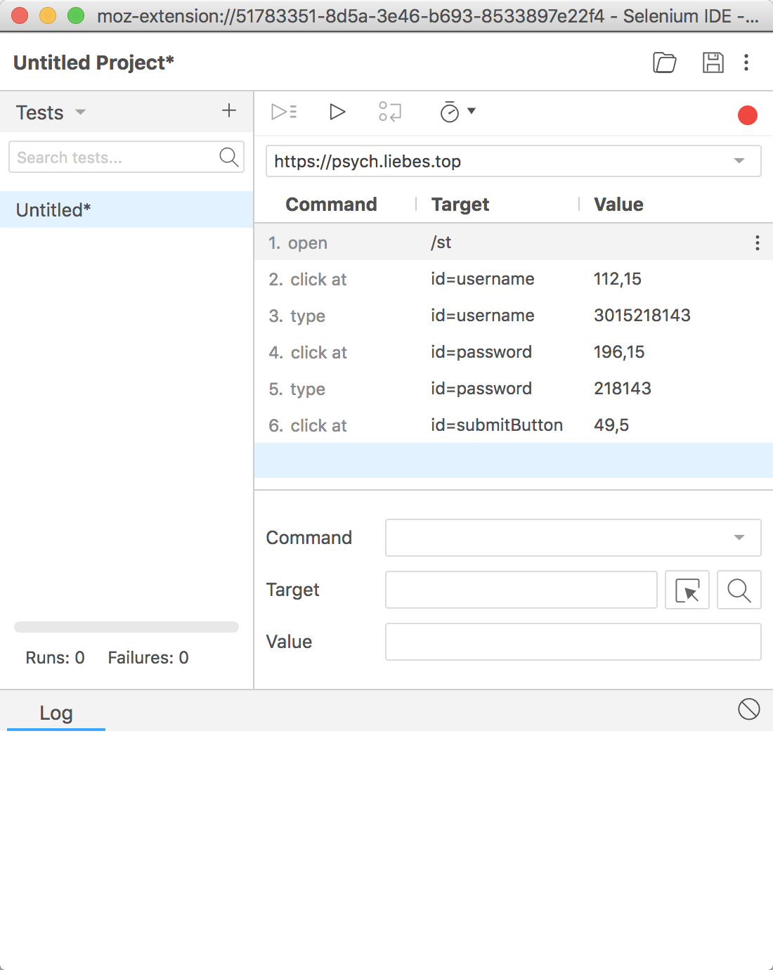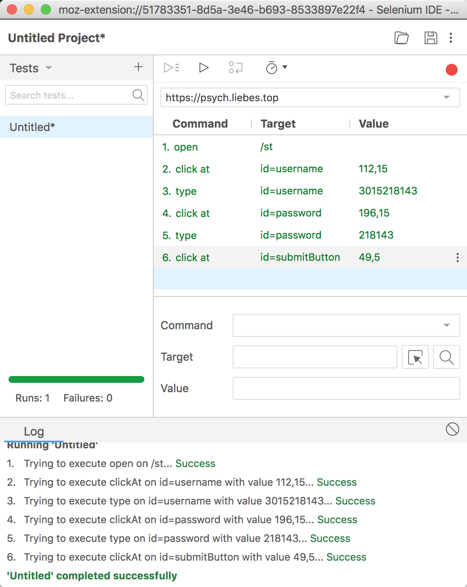

注：版本过高，没有导出键。

1. 编写Selenium Java WebDriver程序，测试input.xlsx表格中的学号和git地址的对应关系是否正确。

1）、环境配置：

（1）、将如图所示.jar文件导入

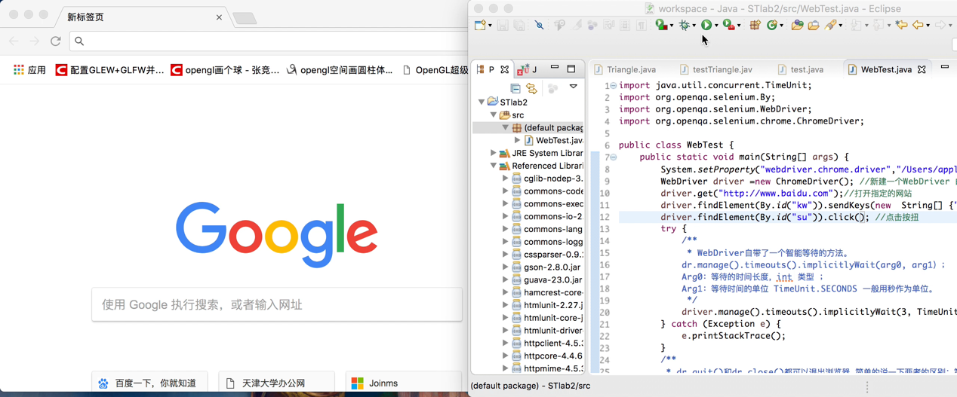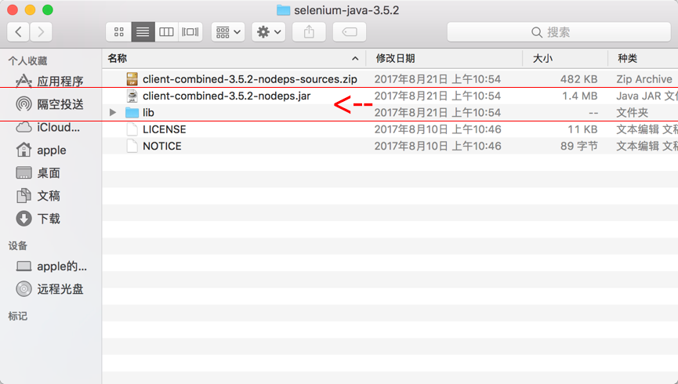

（2）、下载对应版本的chrome驱动

对应浏览器所下载版本可参考

<https://blog.csdn.net/huilan_same/article/details/51896672>

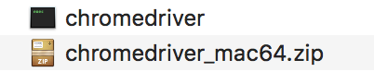

（3）、简单测试

上面为视频，双击查看

（4）、下载类库包

jxl: <http://sourceforge.net/projects/jexcelapi/files/jexcelapi/>将其导入

2）、编写代码

请见github

3）、测试结果

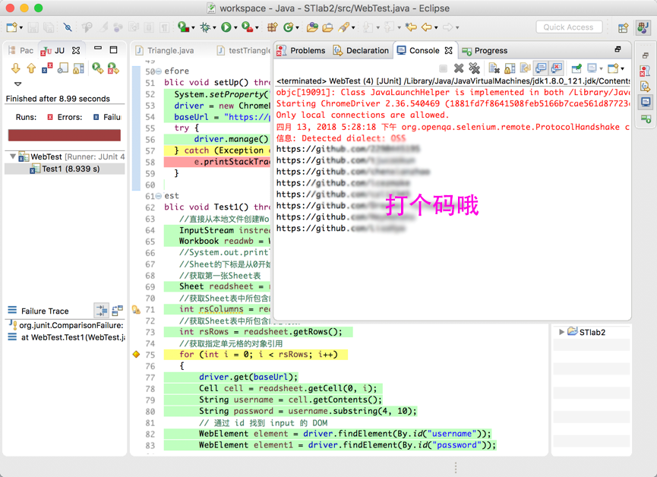

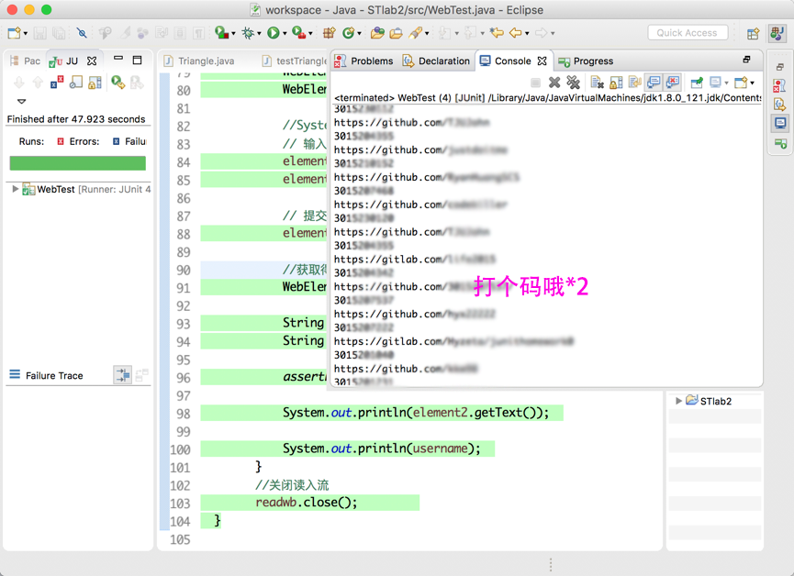

经检查：有12处不完全相同，均为/或空格增删问题；另有一个账号密码不存在。